

**<图书小平台>**

**需求规格说明书**

**团队：正义联盟 小组**

日期：2018年11月15号

目录

**1.引言** 3

1.1. 目的 3

1.2. 背景 3

1.3. 项目描述 3

1.4. 参考文献 3

**2. 项目概述** 3

2.1. 产品背景 3

2.2. 产品描述 4

2.3. 产品功能 4

2.4. 未来市场 4

2.5. 应用目标与作用范围 4

2.6. 用户场景 4

2.7. 假设与约束 5

2.7.1. 假设 5

2.7.2. 约束 6

**3. 具体需求** 6

3.1. 功能需求 6

3.2. 性能需求 11

3.2.1. 精度需求 11

3.3属性 11

3.3.1 可用性 11

3.3.2 安全性 12

3.3.3 可维护性 12

**1.引言**

1.1. 目的

为明确软件需求、安排项目规划与进度、组织软件开发与测试，撰写本文档。 该文档详尽说明了这一软件产品的需求和规格，这些规格说明是进行设计开发工作的基础和编写测试的主要依据以及验收的标准。

该文档面向的读者：

● 设计员：了解预期产品的功能，并据此进行系统设计，对需求进行分析，包括数据库的设计。

● 程序员：了解系统功能，开发编码。

● 测试员：根据本文档对软件产品进行功能性测试和非功能性测试。

● 用户：了解预期产品的功能和性能，并与分析人员一起对整个需求进行讨论和协商。

1.2. 背景

● 软件名称：图书小平台。

● 项目任务提出者：软件工程程序设计。

● 项目任务：软件工程课程实践。

● 项目开发者：福州大学至诚学院2016级软件工程实践 正义联盟 小组

本项目需求系参考实际用户问卷调查，同时经过了小组讨论后得出的大致软件需求，与其他软件或组织机构没有关系。

1.3. 项目描述

该项目主要是对图书馆书籍进行借阅和管理，若用户是该图书馆的会员，可以在本图书管理系统直接查看书籍的情况，提供查询与借阅服务，若用户不是该图书馆的会员，我们提供书籍查询与概览服务，后期我们提供增值服务，例如纸质书籍及电子PDF的购买。方便部分用户的需求。

1.4. 参考文献

《GB9385-2008 计算机软件需求规格说明规范》

**2. 项目概述**

2.1. 产品背景

21世纪是一个科技快速发展的时代，每个人都必须要时刻学习“充电”。与其他发达国家相比，我国国民读书的总体情况还不是很乐观。本项目适用于小型图书馆，对其书籍进行管理，方便读者用户的需求。

2.2. 产品描述

用户可以通过本系统对进行借阅书籍，下载书籍的pdf版，延长借阅时间等功能。若想借阅书籍需要交付押金，保障书籍的完整，并且将不归还书籍，故意破坏书籍等用户列入黑名单，不允许此人继续借书。

2.3. 产品功能

现阶段功能：

* 与图书馆的数据库相连，只要确认用户是图书馆的认证会员用户，就可以在本图书管理系统直接查看书籍的情况，提供查询服务，若用户不是该图书馆的会员，我们提供图书馆书籍概览。

后续功能：

● 推出推荐书籍的业务。对于很多书虫来说，他们对于书籍的需求是很大的，但是又常常没有合适的书籍推荐，我们将会鼓励用户写推文，介绍自己读本书的感受，若审核通过，我们将在主页推送并给予适当的奖励。

● 将来与微信小程序对接，教给开发难度，适用于所有平台的用户。

● 提供书籍购买和pdf的购买，方便部分用户的需求。

2.4. 未来市场

未来的世界是人工智能的世界。商业巨头马云开创了无人超市，打破了传统的营销模式，节省了大量人力。本产品旨在为小型图书馆的用户们提供服务。

2.5. 应用目标与作用范围

本产品适用于全年龄的图书馆用户，提供书籍借阅等便民服务。

2.6. 用户场景

|  |  |
| --- | --- |
| **姓名** | **用户甲** |
| 身份 | 学生 |
| 个人情况 | 上课走神，老师讲的没听懂下课需要寻找自己所需的辅导用书 |
| 典型场景 | 搜索功能很详尽的描述了图书所在位置的具体名称，很快就找到了需要的课本并办理了借书手续。在阅读过程中，忍不住在书本上进行草稿书写,抱着侥幸心理归还书籍。但很快在归还书籍后的几天被管理员通知书籍损坏并列出借书记录证明。无奈回到图书馆缴纳赔偿金。 |
| 典型描述 | 希望进行提醒、监督与管理。 |

|  |  |
| --- | --- |
| **姓名** | **用户乙** |
| 身份 | 某公司白领 |
| 个人情况 | 漂泊异乡打拼，但钟爱读书 |
| 典型场景 | 通过微信小程序注册了借书并交纳了押金。在图书馆对所借书籍和小程序上的电子图书证进行扫码便捷地办理了借书手续。但快超过借阅时间时，通过小程序使用了续借功能。有一天，将要离开这个城市，最后在小程序上退了当初交纳的押金。 |
| 典型描述 | 希望能够方便、快捷、人性化地进行图书借阅。 |

|  |  |
| --- | --- |
| **姓名** | **用户丙** |
| 身份 | 图书管管理员 |
| 个人情况 | 工作繁忙 |
| 典型场景 | 更多的用户可以通过电脑扫码进行图书证的办理以及图书借阅手续。管理员更多的工作是在于对用户使用过程中的疑惑进行解答，以及整理归还书籍和新书入库。 |
| 典型描述 | 在不添加人手的情况下，希望高效地完成工作。 |

2.7. 假设与约束

2.7.1. 假设

● 可操作性：假设使用本产品的用户在经过一段时间的熟悉后，可以灵活地操作本产品

● 用户支持：假设本产品开发的各个环节中得到用户的有效支持和积极配合

● 技术支持：假设开发初期，项目架构设计合理，小组成员充分认识本产品的需求，认真学习相关知识。开发过程中遇到的技术问题可以及时得到老师的指导与帮助。开发后期，团队熟练掌握适用于该项目的技术，充分优化系统性能

● 人员配合：假设团队成员的积极合作配合，为了项目的开发和实施，能够合理规划个人时间，并且在必要时，能为团队做出合理牺牲，配合队友完成任务。若小组成员变动，新旧成员能够出色地交接和快速了解项目、投入开发；若小组成员无变动，则假设项目开发过程中不会有突发情况导致项目成员无法正常参与开发工作

● 时间限定：假设项目截止日期不会提前

● 需求限定：假设项目需求确定后不会有太大改动

2.7.2. 约束

● 人员约束：团队成员皆为大三学生，共 6 人

● 管理约束：

○ 本次开发实行以一人担任组长，分工合作的模式进行。力求每个人的分工涉及开发过程中的所有流程，并按照进度表进行，开发过程遇到的问题通过小组会议得到一致解决

○ 小组成员首次合作，需要一个磨合的过程，需要明确自身责任，分清各自任务，互相配合，遇到问题组长必须能进行有效的协调，才能快速、较好地完成开发过程

● 技术约束：小组成员在相关技术水平方面存在一定的欠缺，缺乏相关的项目经验，需要在开发中并发学习多种技术和能力；在文档编写能力方面也有待提升

● 时间约束：本项目开发周期短，时间相对紧张，需要开发者合理规划时间，做到多项任务并发

● 其他约束：开发期间，小组成员还有其他科目的学习任务，将对项目进度造成一定影响

**3. 具体需求**

3.1. 功能需求

功能总览：

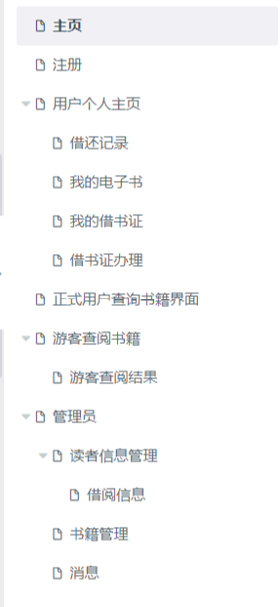

●登陆：

用户输入手机号、密码登录系统。

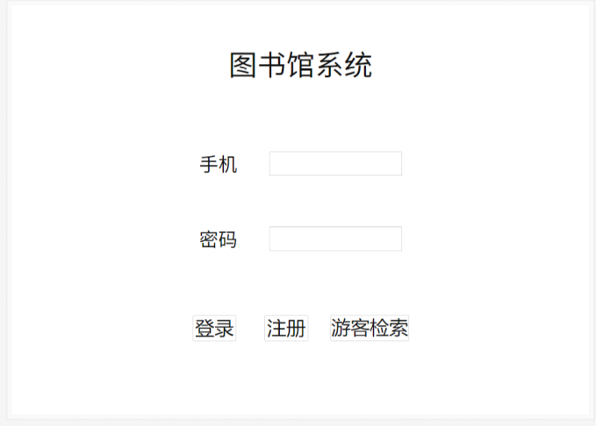

●注册界面：

用户输入用户名、手机号码、密码、确认密码注册。

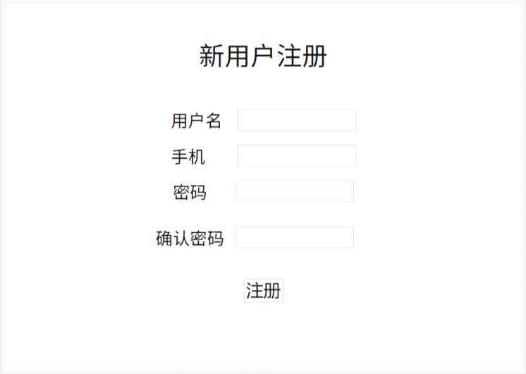

●游客检索：

为游客提供图书检索功能

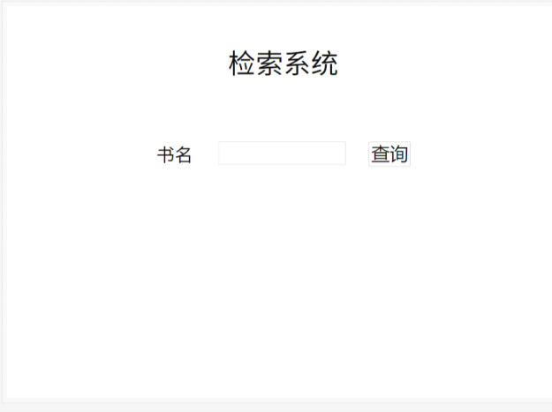

●用户个人主页：

用户主页可以进行资料编辑，查看借还记录，查看我的电子书，查看借书证余额，以及书籍检索。

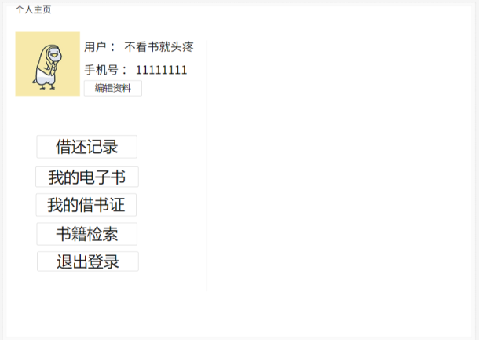

○查看个人的借还记录

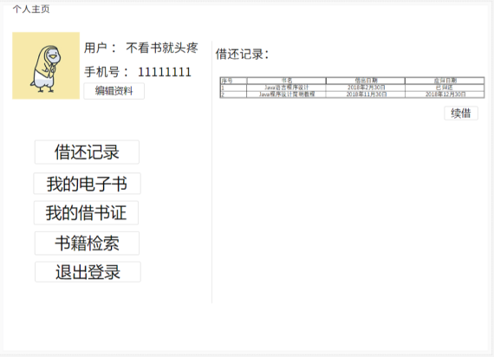

○查看个人的的电子书，并提供资源下载

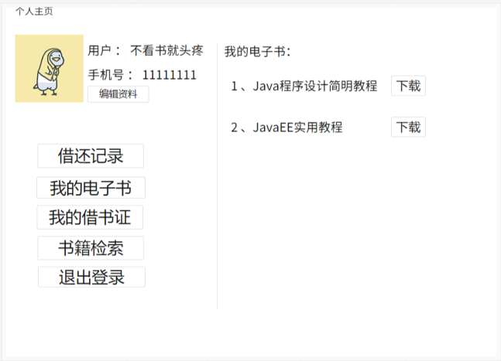

○主页查看个人的借书证余额

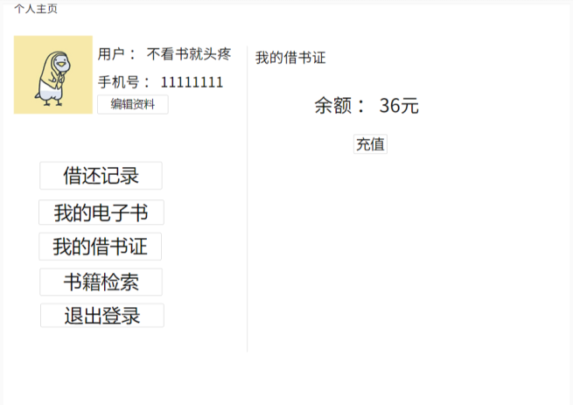

○主页提供借书证办理，需填写真是姓名与身份证号以及缴纳押金

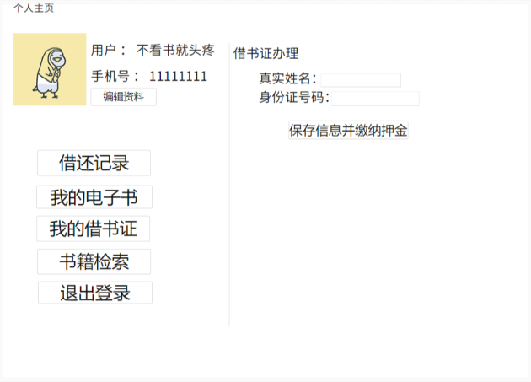

●正式用户查询书记界面

在正式用户查询书记界面可以查询书籍详细信息以及作者，提供提供类别搜索，以及个人中心入口和退出按钮

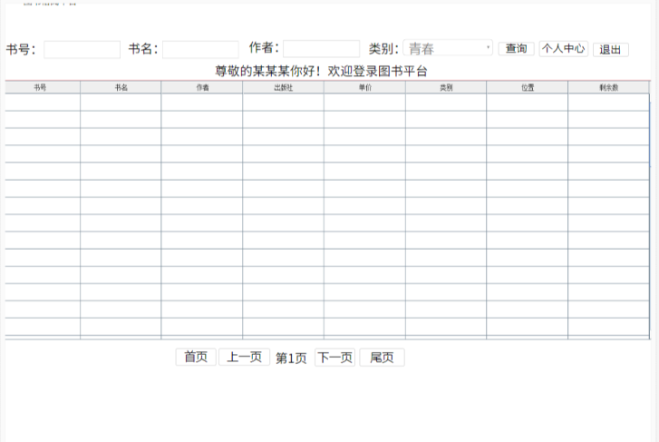

●图书管理员界面

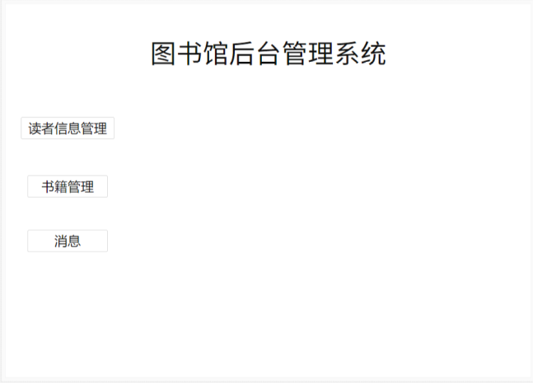

○在管理员界面可以查看读者信息

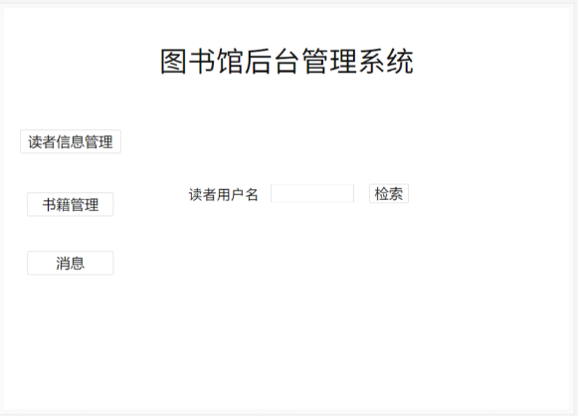

○在管理员界面可以对图书进行管理

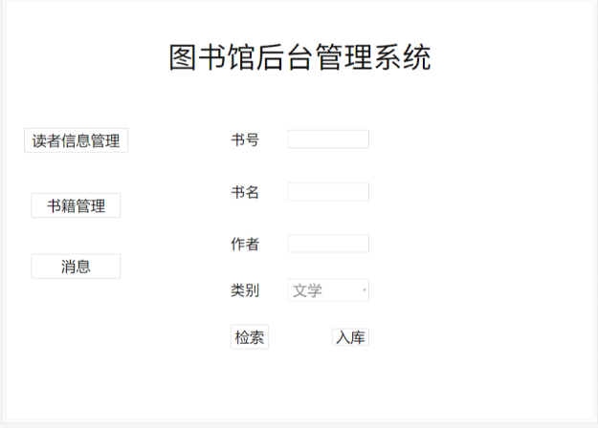

○在管理员界面查看超时未还书籍

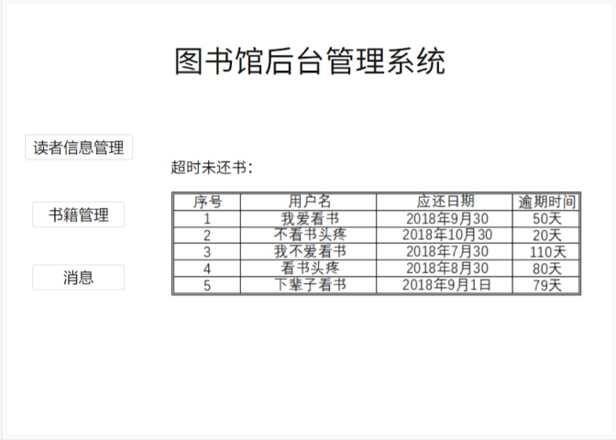

○在管理员界面可以查看某一特定用户的详细借书情况

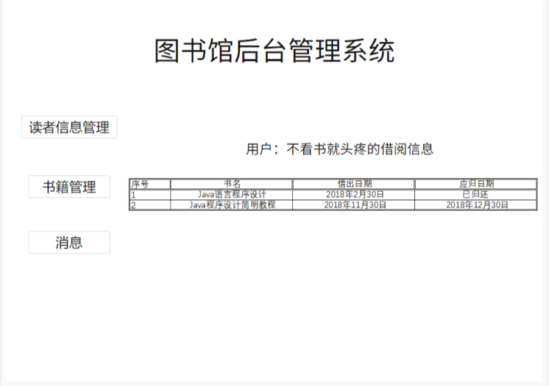

3.2. 性能需求

3.2.1. 精度需求

|  |  |  |
| --- | --- | --- |
| **类别** | **字段** | **精度** |
| **用户** | 手机号 | 11位数字 |
| 用户名 | 6-18 位数字或字母 |
| 密码 | 6-18 位数字或字母 |
| **书籍** | 书名 | 不超过 64 个字符 |
| 作者 | 不超过 64 个字符 |
| 简介 | 不超过 10000 个字符 |
| 连接 | 不超过 128 个字符 |
| **记录** | 借出时间 | 16 位数字或字母 |
| 归还时间 | 16 位数字或字母 |
| 借阅者 | 不超过 64 个字符 |
| 借阅状态 | 布尔型 |

3.3属性

3.3.1 可用性

● 界面优美，操作简单。当涉及“删除书籍”“查询借阅者”等操作时，系统会直接判断用户的身份，若不是管理员，直接拒绝请求

● 稳定性：迭代开发，不断更新版本，修复 Bug，使系统更稳定

● 并发性：能够保证一定数量的用户同时在线使用

● 容错能力：系统具有一定的容错能力，非硬件或通讯故障均能保持运行

3.3.2 安全性

● 故障处理：系统应能够记录错误信息、生成错误日志，并及时恢复现场

● 访问控制：对普通用户设置访问权限，防止访问越界

● 安全存储：数据库保存在服务器端，定期备份，确保数据不丢失

3.3.3 可维护性

● 使用 Github 进行源码管理，保留各版本的源代码

● 文档及代码均遵循事先预定的规范

● 提供用户反馈渠道，确保及时发现和修复 Bug